Titre du Projet:
Distribution et abondance des boeufs musclés (Ovibos moschatus) du Centre du continent, Nunavut (MX-11)

Applicant:
Lisa-Marie Leclerc
Government of Nunavut
P.O Box 377
lleclerc@gov.nu.ca
1-867-982-7444

Quantités de personnel et visiteurs:
Sous ce permis, il y aura 6 personnes: le pilote, le co-pilot, la Biologiste (Lisa-Marie Leclerc), le technicien de la faune (Terry Milton), l’apprentie technicienne (Lena Davis) et les observateurs de la communauté.

But du projet:
Ce projet a pour but d’amasser des nouvelles données scientifiques sur la distribution et l’abondance des boeufs musclés (Ovibos moschatus) du Centre du continent, Nunavut (MX-11), et ainsi de déterminer les quotas de chasse en vigueur avec plus d’exactitude.

Location du projet:
Le projet s’effectuera dans les parties ouest ainsi que dans la zone centrale du Sanctuaire d’Oiseaux de Queen Maud Gulf.

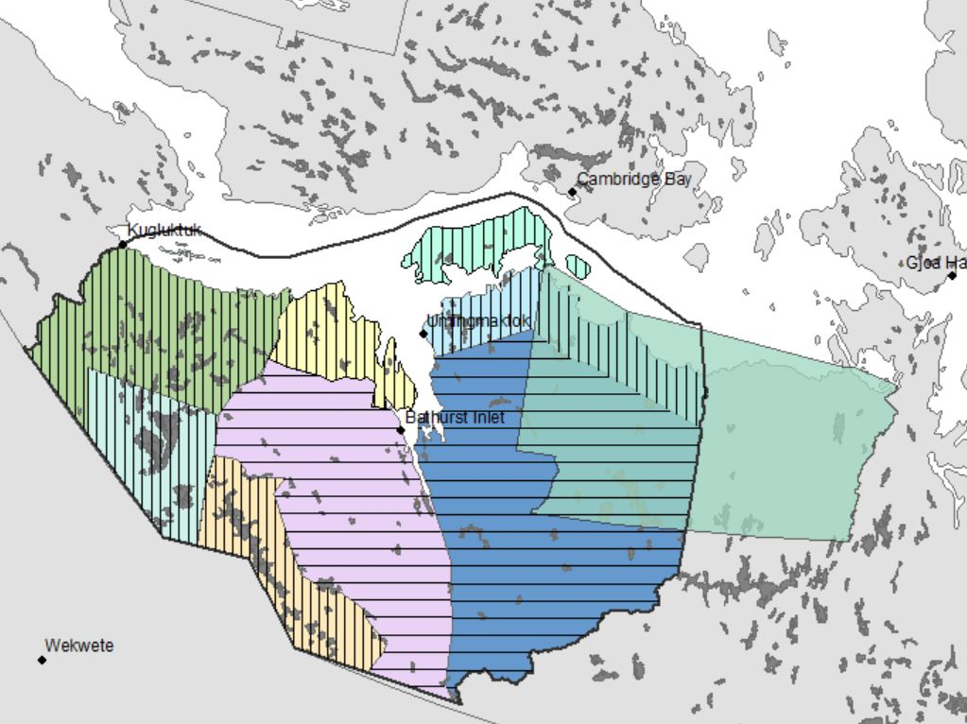
Figure 1: Carte de la zone de gestion du bœufs musclés (MX-11) (ligne noire) en relation avec le Sanctuaire d’Oiseaux du Queen Maud Gulf (en vert pâle).

Durée du projet
Ce projet prendra place du 1er juillet 2021 au 15 septembre 2021. Pendant le projet, nous serons dans le Sanctuaire d’Oiseaux du Queen Maud Gulf pour une durée 2 à 5 jours seulement.

Méthode de transport:
Ce projet est un survol aérien sans atterrissage dans le Sanctuaire d’Oiseaux du Queen Maud Gulf.

Résumé de l’activité:
En 2015, de nouvelles zones de gestions ont été établies au Nunavut afin de mieux représenter la délinéation des populations de bœufs musclés. La zone de gestion MX-11 est constituée de trois anciennes zones de chasses : MX-13, MX-14, MX-15 et d’une partie de MX-16 et MX-19. Le quota de chasse pour cette zone de gestion MX-11 a été établit à partir de l’estimée de la population en 2013 qui a fait l’inventaire de bœufs musclés seulement à l’ouest de la zone MX-11 et des vieux inventaires disponibles pour le restant de la zone totalisant 7,500 adultes bœufs musclés. Bien que ce soit la seule information disponible, ce montant ne représenterait pas bien le nombre actuel de bœufs musclés, ainsi que leur distribution dans MX-11. Pour réaliser la mise à jour, nous planifions de faire un inventaire aérien de cette zone au courant de l’été 2021. La zone d’étude va être survolée à 25% maximum et les lignes de transect vont être espacés de 8 à 12 km et survolés à une vitesse de 160 km/heure avec une altitude de 150 m. Les observateurs vont enregistrer le nombre de bœufs musclés et prendre un point GPS pour chaque groupe observé. Ce projet a pour but d’amasser des nouvelles données scientifiques sur la distribution et l’abondance des boeufs musclés (Ovibos moschatus) du Centre du continent, Nunavut (MX-11), et ainsi revoir les quotas de chasse en vigueur.

Disposition des déchets:
N/A

Impacts environnementaux et mesures d’atténuations :
Cet inventaire aérien de bœufs musclés commencera vers la mi-juillet, et nous estimons être dans le Sanctuaire d’Oiseaux du Queen Maud Gulf en début août. L’altitude de vol sera à environ 150 m du sol avec un vitesse d’environ 160 km/heure. Ceci peut avoir un impact très faible sur la faune quand l’avion passe par-dessus, cependant la faune ne sera dérange qu’une seule fois pour une très courte duré lors du survol. Dans le Sanctuaire, le survol aérien sera limité à une durée de 2 à 5 jours (dépendament des conditions métérologique). Pour limiter les impacts sur la faune, le pourcentage de l’air survolé sera ajusté pour une distribution de bœufs musclés pré-établie afin de limiter le nombre de kilomètre parcourus et de conserver l’espace entre les lignes de transect large. Dans ce cas, la majorité de l’air d’étude dans le Sanctuaire d’Oiseaux du Queen Maud Gulf qui est définie par le strata en bleu, figure 1, va être survolé à 10%. De plus, la durée de l’inventaire a été sélectionné hors de la saison de reproduction des oiseaux en juin et juillet.

Mesures pour éviter les face-à-faces dangereux avec la faune :
Parce qu’il n’y aura pas d’atterrissage dans le Sanctuaire d’Oiseaux du Queen Maud Gulf, ceci limite grandement les conflits avec la faune.

Engagement et consultation de la communauté:
Ceci est un projet du Gouvernement du Nunavut, du Département de l’Environnent. Cela dit, ce projet a fait part d’une consultation extensive avec les membres des communautés ainsi que les co-gestionnaires concernés. Les communautés ont fournies des directions et leur support à été donné en septembre 2017 pendant une rencontre sur le bœufs musclés et en 2018 au KRWB AGM. L’Organisation des Chasseurs et Trappeurs ont été engagés dans l’application des permis et des demandes de bourses qui concernent ce projet. Ils ont par ailleurs été impliqués dans la conception du survol aérien en 2019, 2020 et 2021 et ainsi lors d’une conférence téléphonique pendant l’été 2019 pour finaliser la planification du survol aérien. Finalement, les membres de la communauté feront part de l’expédition en tant qu’observateurs.

Plan future :
Ce projet de recherche est à court terme, jusqu’à ce qu’il y ait un besoin nouveau de refaire l’inventaire de la population de MX-11. Les résultats de cette recherche seront transmis au co-gestionnaires durant la rencontre annuelle du KRWB, ainsi que lors du processus de consultation avec les Organisations des Chasseurs et Trappeurs et le public.

